Министерство образования и молодежной политики Свердловской области

ГАПОУ СО «Екатеринбургский колледж транспортного строительства»

Компьютерные сети

Отчет по практической работе №5

Расчёт параметров нестандартной сети

Выполнил: Горбатов Иван

Группа: ПР-32

Преподаватель: С.И. Овчинникова

**Здание 1 этаж 1**

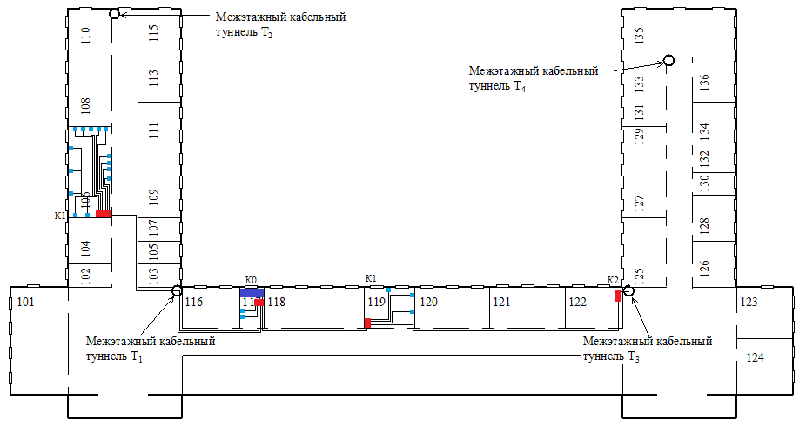

* Сервер расположен в здании 1 на первом этаже в комнате 117.
* Коммутатор К0 подключен к серверу и расположен в комнате 117. К К0 подключено 2 абонента
* К К0 подключен коммутатор К1 расположенный в комнате 106. К К1 подключено 14 абонентов.
* К К0 подключен коммутатор К1 расположенный в комнате 119. К К1 подключено 3 абонента.
* К коммутатору К1 расположенному в комнате 119 подключен коммутатор К2 расположенный в комнате 122. К2 ведёт подключение ко второму этажу здания 1.

**Здание 1 этаж 2**

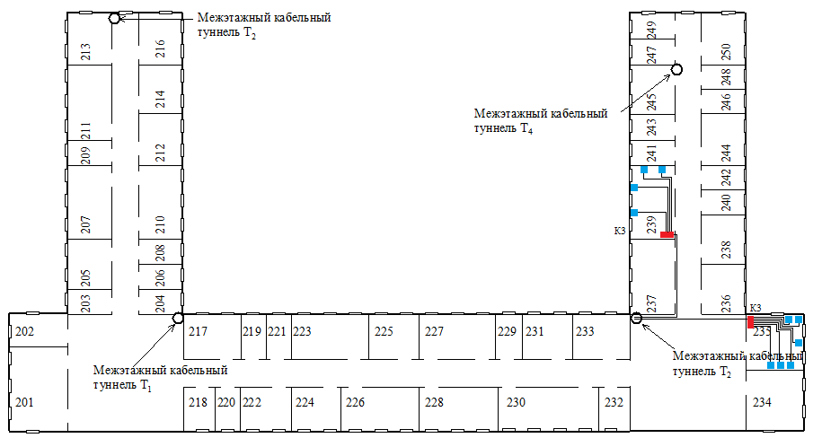

* К К2(план здания 1 этажа 1 комнаты 122) подключен коммутатор К3 в комнате 235. К К3 подключено 6 абонентов.
* К К2(план здания 1 этажа 1 комнаты 122) подключен коммутатор К3 в комнате 239. К К3 подключено 4 абонента.

**Таблица компьютеров и их адресов (1 здание)**

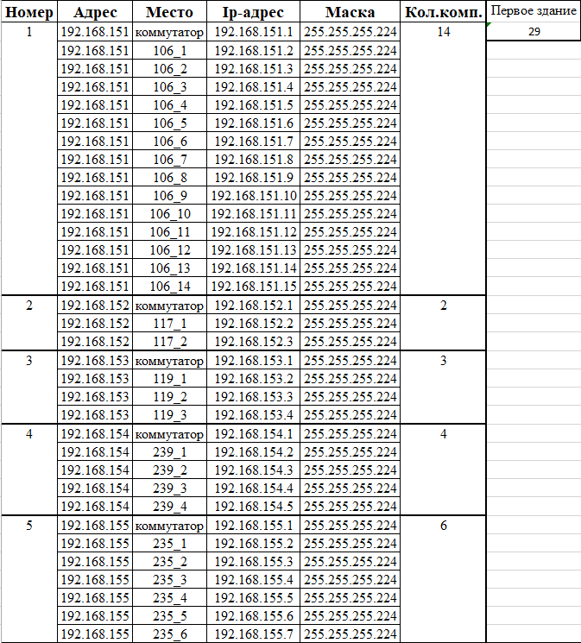

**Здание 2 этаж 2**

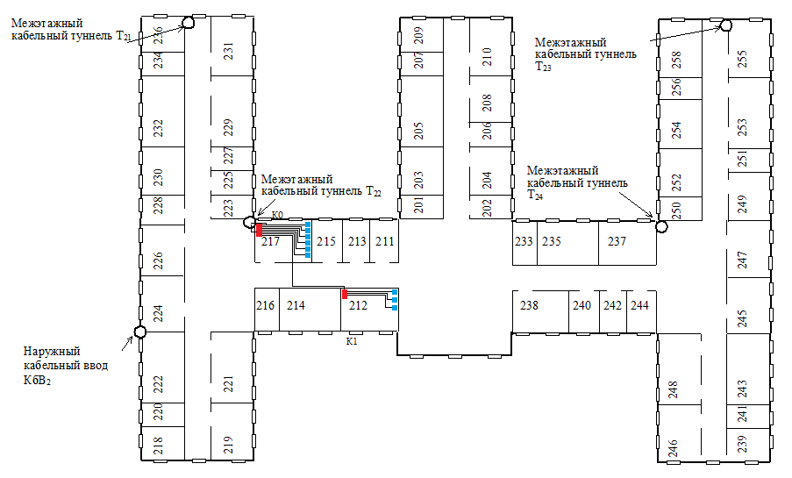

* Коммутатор К0 расположен в здании 2 на этаже 2 в комнате 217. К К0 подключено 6 абонентов.
* К К0 подключен коммутатор К1 расположенный в комнате 212. К К1 подключено 3 абонента.
* К0 в комнате 217 ведёт подключение к третьему этажу здания 2.

**Здание 2 этаж 3**

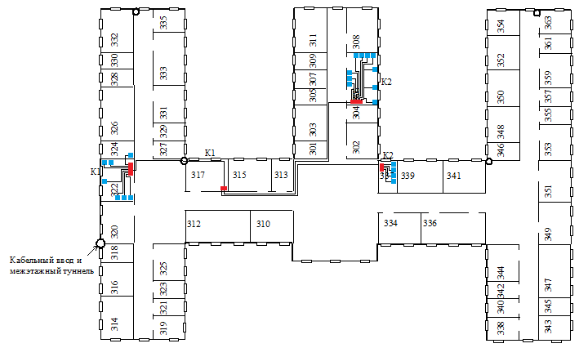

* К коммутатору К0 (здание 2 этаж 2 комната 217) подключен коммутатор К1 расположенный в комнате 322. К К1 подключено 7 абонентов (6 абонентов в комнате 322 и 1 в комнате 324).
* К коммутатору К0 (здание 2 этаж 2 комната 217) подключен коммутатор К1 расположенный в комнате 317. К К1 подключен коммутатор К2 расположенный в комнате 337. К К2 подключено 4 абонента.
* К К1 подключен коммутатор К2 расположенный в комнате 306. К К2 подключено 10 абонентов.

**Таблица компьютеров и их адресов (2 здание)**

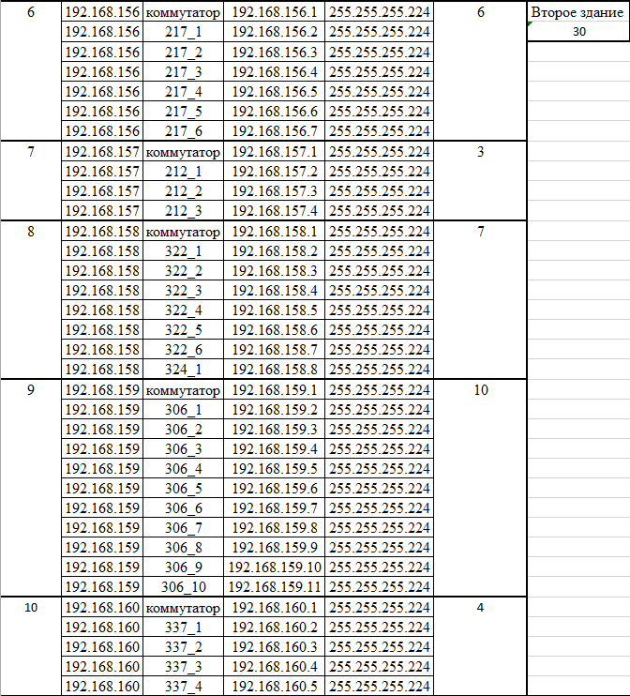

**Здание 3 этаж 2**

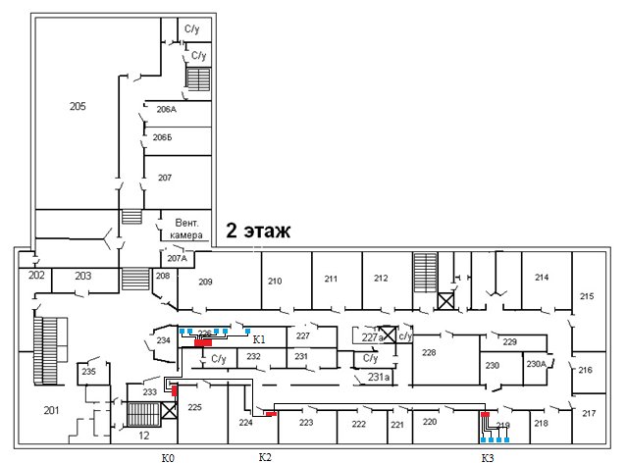

* Коммутатор К0 расположен в здании 3 на этаже 2 в комнате 233. К К0 подключен коммутатор К1 расположенный в комнате 226. К К1 подключено 5 абонентов.
* К Коммутатору К0 подключен коммутатор К1 расположенный в комнате 224. К К1 подключен коммутатор К2 расположенный в комнате 219. К К2 подключено 4 абонента.

**Таблица компьютеров и их адресов (3 здание)**

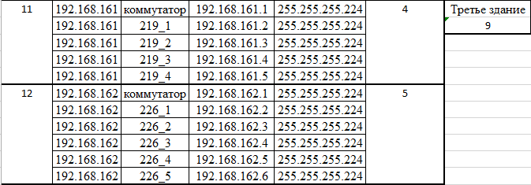

**План взаимного расположения зданий**

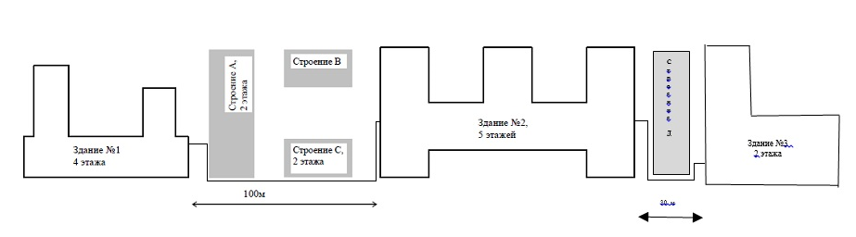

**Вывод:**

В результате полученной конфигурации топологической сети был использован тип «дерево». Так же был задан свой IP-адрес и Маска-адреса сети. Каждый компьютер имеет свой IP-адрес.